实验四 三线制实时时钟的读写 实验报告

|  |  |  |  |
| --- | --- | --- | --- |
| **姓名** | **班级** | **学号** | **指导老师** |
| 上官鸿 | 计算1614 | 201621121110 | 刘晋明 |

1. **实验目的**
2. 掌握ICC总线的使用方式
3. 掌握实时时钟芯片DS1302的工作原理
4. 掌握三线制方式实现时钟芯片DS1302的数据读写
5. **实验内容**

学习三线制传输机制，通过单片机MCU的I/O实现三线制方式读取DS1302S时钟数据并分别将年、月、日、时间信息分别显示在数码管上

1. **实验步骤**
2. 编写DS1302读写程序。

#include"ds1302.h"

//---DS1302写入和读取时分秒的地址命令---//

//---秒分时日月周年 最低位读写位;-------//

uchar code READ_RTC_ADDR**[**7**]** **=** **{**0x81**,** 0x83**,** 0x85**,** 0x87**,** 0x89**,** 0x8b**,** 0x8d**};**

uchar code WRITE_RTC_ADDR**[**7**]** **=** **{**0x80**,** 0x82**,** 0x84**,** 0x86**,** 0x88**,** 0x8a**,** 0x8c**};**

//---DS1302时钟初始化2016年5月7日星期六12点00分00秒。---//

//---存储顺序是秒分时日月周年,存储格式是用BCD码---//

uchar TIME**[**7**]** **=** **{**0**,** 0**,** 0x12**,** 0x07**,** 0x05**,** 0x06**,** 0x16**};**

/*******************************************************************************

* 函 数 名 : Ds1302Write

* 函数功能 : 向DS1302命令（地址+数据）

* 输 入 : addr,dat

* 输 出 : 无

*******************************************************************************/

void Ds1302Write**(**uchar addr**,** uchar dat**)**

**{**

uchar n**;**

RST **=** 0**;**

_nop_**();**

SCLK **=** 0**;**//先将SCLK置低电平。

_nop_**();**

RST **=** 1**;** //然后将RST(CE)置高电平。

_nop_**();**

**for** **(**n**=**0**;** n**<**8**;** n**++)**//开始传送八位地址命令

**{**

DSIO **=** addr **&** 0x01**;**//数据从低位开始传送

addr **>>=** 1**;**

SCLK **=** 1**;**//数据在上升沿时，DS1302读取数据

_nop_**();**

SCLK **=** 0**;**

_nop_**();**

**}**

**for** **(**n**=**0**;** n**<**8**;** n**++)**//写入8位数据

**{**

DSIO **=** dat **&** 0x01**;**

dat **>>=** 1**;**

SCLK **=** 1**;**//数据在上升沿时，DS1302读取数据

_nop_**();**

SCLK **=** 0**;**

_nop_**();**

**}**

RST **=** 0**;**//传送数据结束

_nop_**();**

**}**

/*******************************************************************************

* 函 数 名 : Ds1302Read

* 函数功能 : 读取一个地址的数据

* 输 入 : addr

* 输 出 : dat

*******************************************************************************/

uchar Ds1302Read**(**uchar addr**)**

**{**

uchar n**,**dat**,**dat1**;**

RST **=** 0**;**

_nop_**();**

SCLK **=** 0**;**//先将SCLK置低电平。

_nop_**();**

RST **=** 1**;**//然后将RST(CE)置高电平。

_nop_**();**

**for(**n**=**0**;** n**<**8**;** n**++)**//开始传送八位地址命令

**{**

DSIO **=** addr **&** 0x01**;**//数据从低位开始传送

addr **>>=** 1**;**

SCLK **=** 1**;**//数据在上升沿时，DS1302读取数据

_nop_**();**

SCLK **=** 0**;**//DS1302下降沿时，放置数据

_nop_**();**

**}**

_nop_**();**

**for(**n**=**0**;** n**<**8**;** n**++)**//读取8位数据

**{**

dat1 **=** DSIO**;**//从最低位开始接收

dat **=** **(**dat**>>**1**)** **|** **(**dat1**<<**7**);**

SCLK **=** 1**;**

_nop_**();**

SCLK **=** 0**;**//DS1302下降沿时，放置数据

_nop_**();**

**}**

RST **=** 0**;**

_nop_**();** //以下为DS1302复位的稳定时间,必须的。

SCLK **=** 1**;**

_nop_**();**

DSIO **=** 0**;**

_nop_**();**

DSIO **=** 1**;**

_nop_**();**

**return** dat**;**

**}**

/*******************************************************************************

* 函 数 名 : Ds1302Init

* 函数功能 : 初始化DS1302.

* 输 入 : 无

* 输 出 : 无

*******************************************************************************/

void Ds1302Init**()**

**{**

uchar n**;**

Ds1302Write**(**0x8E**,**0X00**);** //禁止写保护，就是关闭写保护功能

**for** **(**n**=**0**;** n**<**7**;** n**++)**//写入7个字节的时钟信号：分秒时日月周年

**{**

Ds1302Write**(**WRITE_RTC_ADDR**[**n**],**TIME**[**n**]);**

**}**

Ds1302Write**(**0x8E**,**0x80**);** //打开写保护功能

**}**

/*******************************************************************************

* 函 数 名 : Ds1302ReadTime

* 函数功能 : 读取时钟信息

* 输 入 : 无

* 输 出 : 无

*******************************************************************************/

void Ds1302ReadTime**()**

**{**

uchar n**;**

**for** **(**n**=**0**;** n**<**7**;** n**++)**//读取7个字节的时钟信号：分秒时日月周年

**{**

TIME**[**n**]** **=** Ds1302Read**(**READ_RTC_ADDR**[**n**]);**

**}**

**}**

1. 编写按键程序，实现不同按键显示年、月、日、时间等信息。

* 代码:

#include "reg52.h" //此文件中定义了单片机的一些特殊功能寄存器

#include "ds1302.h"

#include "stdio.h"

sbit LSA**=**P2**^**2**;**

sbit LSB**=**P2**^**3**;**

sbit LSC**=**P2**^**4**;**

sbit K1**=**P3**^**0**;**

sbit K2**=**P3**^**1**;**

unsigned char DisplayData**[**8**];**

unsigned char code smgduan**[]={**0x3f**,**0x06**,**0x5b**,**0x4f**,**0x66**,**0x6d**,**0x7d**,**0x07**,**0x7f**,**0x6f**};**

/*******************************************************************************

* 函 数 名 : delay

* 函数功能 : 延时函数，i=1时，大约延时10us

*******************************************************************************/

void delay**(**int i**)**

**{**

**while(**i**--);**

**}**

/*******************************************************************************

* 函数名 :DigDisplay()

* 函数功能 :数码管显示函数

* 输入 : 无

* 输出 : 无

*******************************************************************************/

void DigDisplay**()**

**{**

int i**;**

**for(**i**=**0**;**i**<**8**;**i**++)**

**{**

**switch(**i**)** //位选，选择点亮的数码管，

**{**

**case(**0**):**

LSA**=**0**;**LSB**=**0**;**LSC**=**0**;** **break;**//显示第0位

**case(**1**):**

LSA**=**1**;**LSB**=**0**;**LSC**=**0**;** **break;**//显示第1位

**case(**2**):**

LSA**=**0**;**LSB**=**1**;**LSC**=**0**;** **break;**//显示第2位

**case(**3**):**

LSA**=**1**;**LSB**=**1**;**LSC**=**0**;** **break;**//显示第3位

**case(**4**):**

LSA**=**0**;**LSB**=**0**;**LSC**=**1**;** **break;**//显示第4位

**case(**5**):**

LSA**=**1**;**LSB**=**0**;**LSC**=**1**;** **break;**//显示第5位

**case(**6**):**

LSA**=**0**;**LSB**=**1**;**LSC**=**1**;** **break;**//显示第6位

**case(**7**):**

LSA**=**1**;**LSB**=**1**;**LSC**=**1**;** **break;**//显示第7位

**}**

P0**=**DisplayData**[**7**-**i**];**//发送数据

delay**(**100**);** // 延时

P0**=**0x00**;**//消隐

**}**

**}**

/*******************************************************************************

* 函 数 名 : main

* 函数功能 : 主函数

* 输 入 : 无

* 输 出 : 无

*******************************************************************************/

void main**()**

**{**

int k **=** 0**;**

Ds1302Init**();**//初始化时钟

**while(**1**)** **{**

Ds1302ReadTime**();**//读取时钟信息

**if(**K1 **==** 0**)** **{** // 按键1按下

k **=** 0**;**

**}** **else** **if(**K2 **==** 0**)** **{** //按键2按下

k **=** 1**;**

**}**

**if(**k **==** 0**)** **{** //如果按键1按下,则显示时分秒

DisplayData**[**0**]** **=** smgduan**[**TIME**[**2**]** **/** 0X10**];**

DisplayData**[**1**]** **=** smgduan**[**TIME**[**2**]** **%** 0X10**];**

DisplayData**[**2**]** **=** 0x00**;**

DisplayData**[**3**]** **=** smgduan**[**TIME**[**1**]** **%** 0X10**];**

DisplayData**[**4**]** **=** smgduan**[**TIME**[**1**]** **/** 0X10**];**

DisplayData**[**5**]** **=** 0x00**;**

DisplayData**[**6**]** **=** smgduan**[**TIME**[**0**]** **/** 0X10**];**

DisplayData**[**7**]** **=** smgduan**[**TIME**[**0**]** **%** 0X10**];**

**}** **else** **{** // 如果是按键2按下,则显示年月日

DisplayData**[**0**]** **=** smgduan**[**2**];**

DisplayData**[**1**]** **=** smgduan**[**0**];**

DisplayData**[**2**]** **=** smgduan**[**TIME**[**6**]** **/** 0X10**];**

DisplayData**[**3**]** **=** smgduan**[**TIME**[**6**]** **%** 0X10**];**

DisplayData**[**4**]** **=** smgduan**[**TIME**[**4**]** **/** 0X10**];**

DisplayData**[**5**]** **=** smgduan**[**TIME**[**4**]** **%** 0X10**];**

DisplayData**[**6**]** **=** smgduan**[**TIME**[**3**]** **/** 0X10**];**

DisplayData**[**7**]** **=** smgduan**[**TIME**[**6**]** **%** 0X10**];**

**}**

DigDisplay**();** // 数码管显示

**}**

**}**

* 按下K1

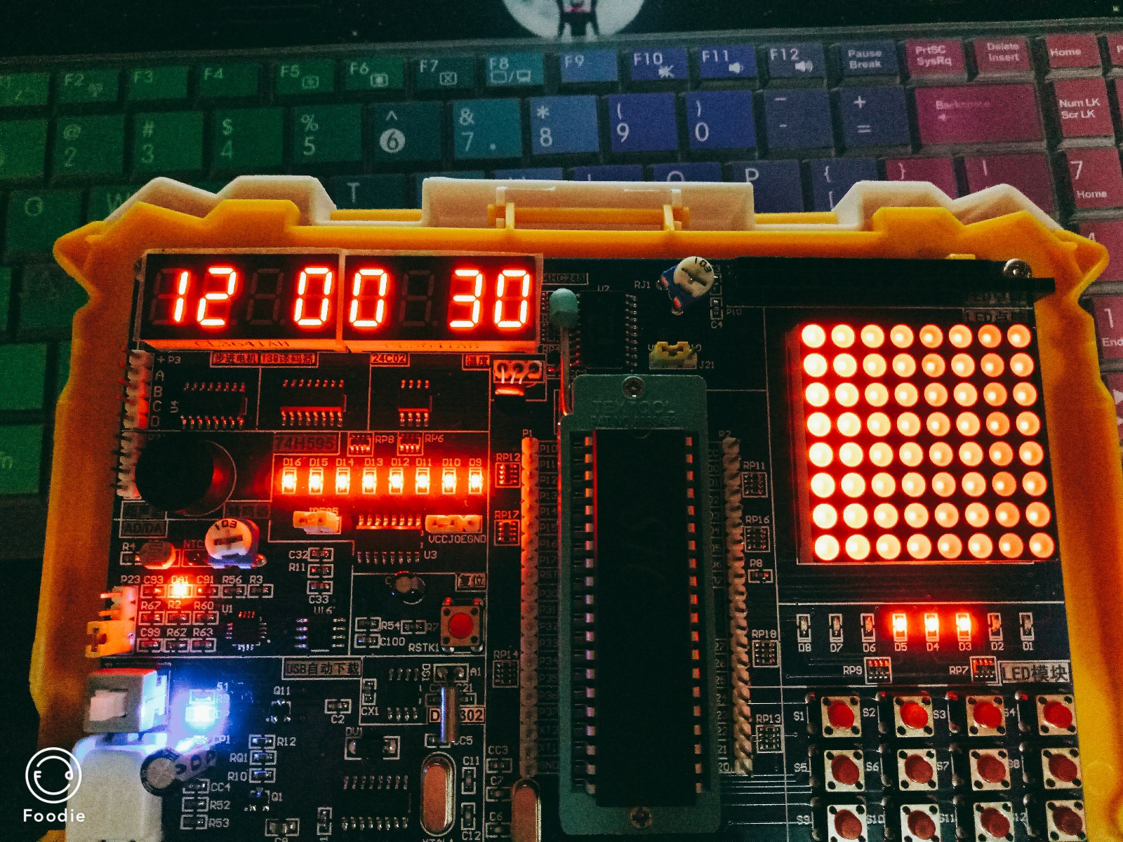

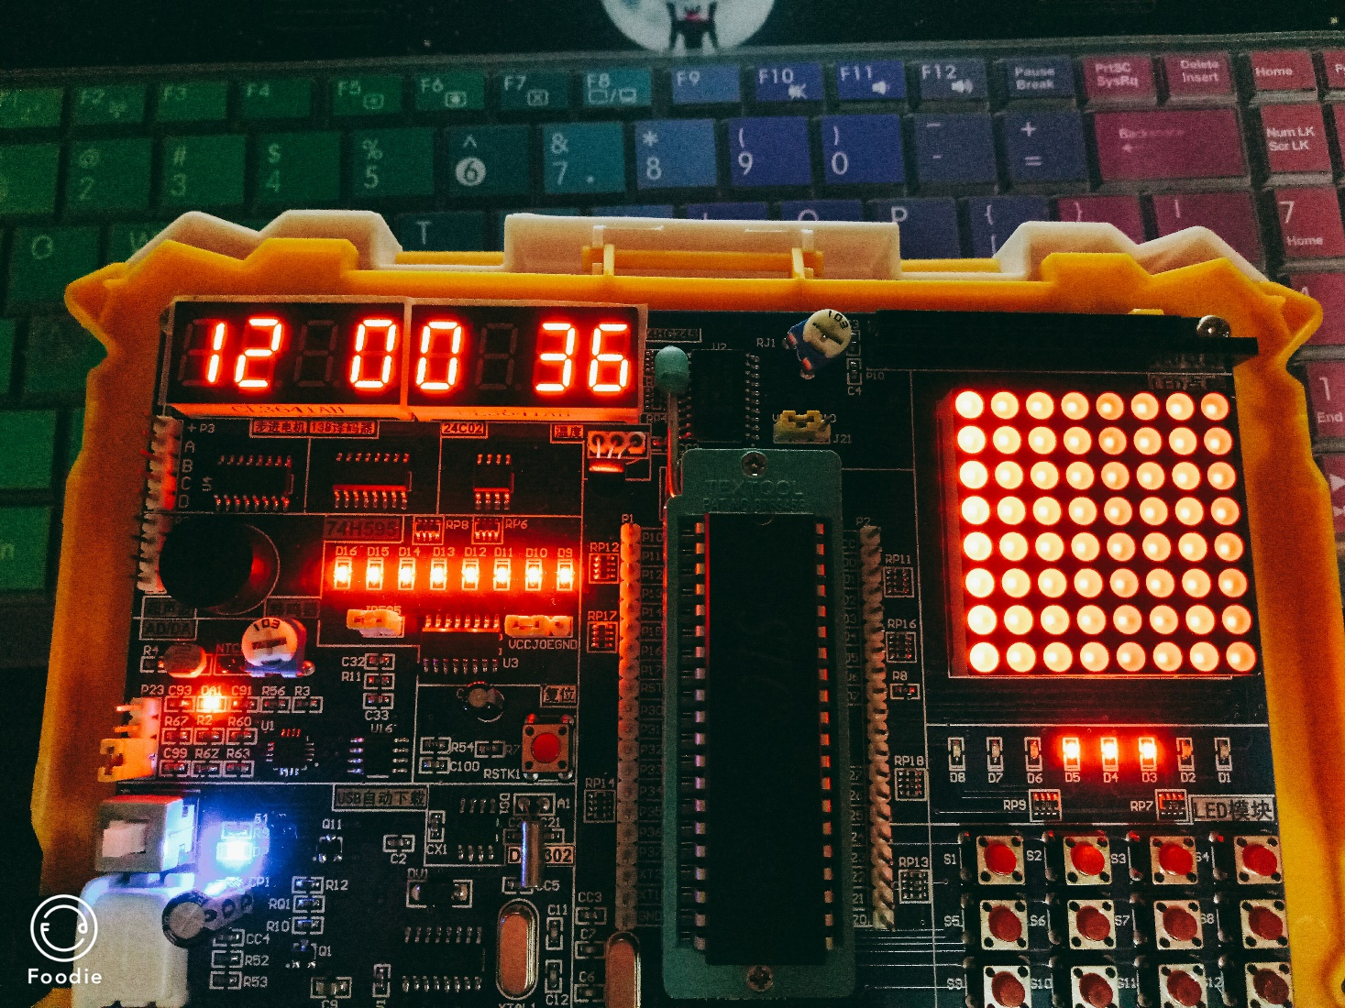

* 按下K2

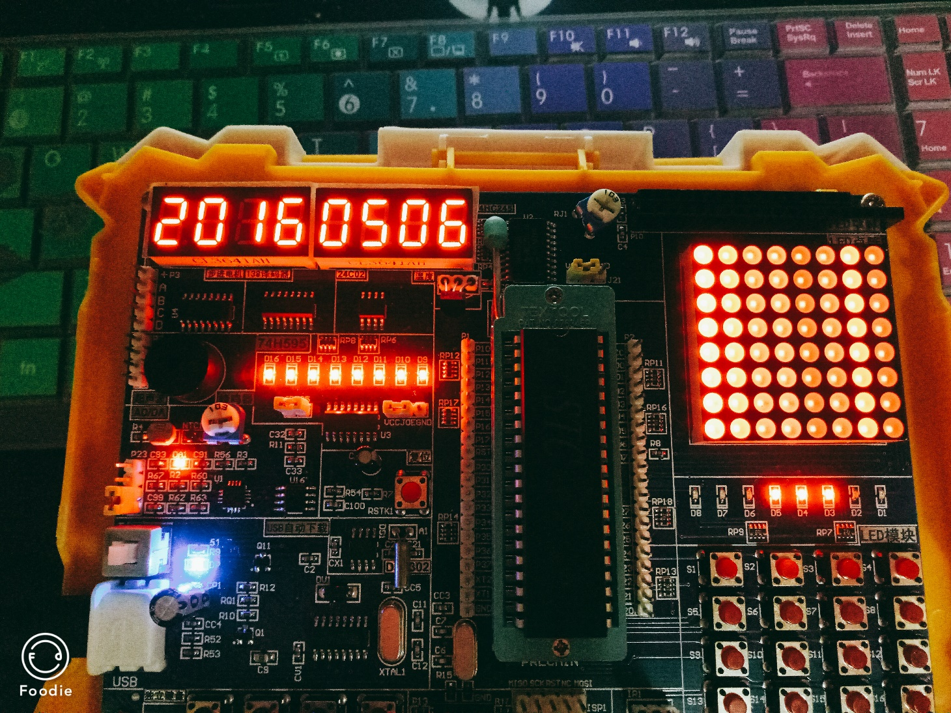

1. **实验总结**
2. 掌握了ICC总线的使用方式
3. 掌握了实时时钟芯片DS1302的工作原理
4. 掌握了三线制方式实现时钟芯片DS1302的数据读写